

Un recurso educativo que aborda el mundo de los microbios y las enfermedades
Programación de unidades didácticas de unidades didácticas, fichas de trabajo y tareas

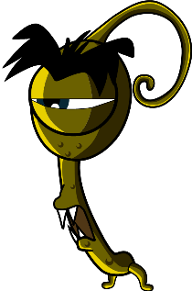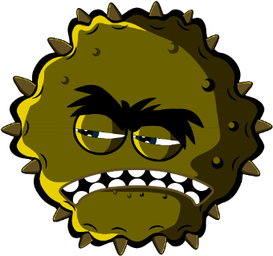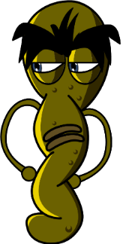
Etapa clave 1 (5-7 años)

Bienvenido a e-Bug

e-Bug ha sido diseñado para acercar el mundo de los microbios y de los antibióticos a la vida de los menores y al entorno escolar. Se trata de un conjunto de materiales complementarios al currículum -Educación infantil (Early Years) y Etapas clave (Key Stage, KS) 1, 2, 3 y 4)-que cumple con los estándares educativos del Department for Education (Departamento de Educación británico) para centros de educación primaria y secundaria.
Estos materiales han sido elaborados por la UK Health Security Agency (Agencia de Seguridad y Salud Pública de Reino Unido, anteriormente Salud Pública de Inglaterra (Public Health England), en colaboración con 17 países miembros de la Unión Europea, con el fin de promover el interés científico y de mejorar el conocimiento y el entendimiento que las personas jóvenes tienen sobre los microbios, la prevención y el control de las infecciones y el uso prudente de los antibióticos, empoderándolas así para que se comporten de forma proactiva a la hora de cuidar de su propia salud. Las unidades didácticas pueden utilizarse como actividades secuenciales o independientes, y están previstas para clases de 50 minutos de duración. Los educadores podrán utilizar estas herramientas de forma gratuita, y copiarlas para su uso en las aulas; en ningún caso podrán ser objeto de venta.
En el proyecto e-Bug han participado más de 27 países, y los materiales han sido testados con más de 3000 menores de Inglaterra, Francia y República Checa. El paquete e-Bug cuenta con el apoyo de un sitio web del que pueden descargarse todos los paquetes de materiales, vídeos, imágenes y actividades adicionales (www.e-bug.eu).

Nos gustaría dar las gracias a todas las personas que han participado en el desarrollo de estos materiales, que ayudarán a que las próximas generaciones de adultos utilicen los antibióticos de forma más razonable. En especial, nos gustaría agradecer a los profesores y estudiantes de Reino Unido y Europa que han tomado parte en los grupos de debate y en el proceso de evaluación, y que nos han ayudado a asegurarnos de que estos materiales sean no solo entretenidos y amenos, sino también eficaces. Esperamos que disfrute utilizando e-Bug y que encuentre en este recurso un aporte valioso para sus clases. Si desea mantenerse al día sobre nuestros materiales más novedosos, o sobre la labor de investigación y desarrollo que realizamos, rogamos se registre en nuestra newsletter trimestral en: www.e-bug.eu/uk-newsletter

Como educadores, sus comentarios tienen gran valor para nosotros, y nos ayudan a ampliar y desarrollar los recursos e-Bug. Rogamos envíe sus opiniones, preguntas y sugerencias a: Primary Care and Interventions Unit UK Health Security Agency Twyver House, Bruton Way Gloucestershire GL1 1DQ

O, alternativamente, visite el sitio web de e-Bug y contacte con nosotros www.e-bug.eu/uk-contact-us

El equipo e-Bug

Cada sección del paquete contiene programaciones de unidades didácticas detalladas, fichas de actividades del estudiante y láminas, algunas de los cuales pueden descargarse en formato MS PowerPoint para su uso en pizarra:
- Actividades creativas basadas en la investigación para fomentar el aprendizaje activo
- Resultados de aprendizaje destacados que ayudarán a consolidar el entendimiento de los estudiantes sobre la importancia de los microbios y sobre su propagación, tratamiento y prevención.
- Actividades que animan a los estudiantes a asumir un mayor grado de responsabilidad sobre su propia salud
- Actividades que enfatizan la importancia de un uso responsable de los antibióticos

Información de actualización para profesores
Etapa clave 1

Información de apoyo opcional sobre cada uno de los temas de los paquetes para ayudarle a planificar sus unidades didácticas y a presentar el tema ante los estudiantes.

Introducción a los microbios
Los microorganismos son organismos vivos cuyo tamaño es demasiado pequeño para ser visibles a simple vista. Microorganismos hay en prácticamente todos los lugares de la Tierra, y pueden ser beneficiosos para las personas, o pueden ser perjudiciales. Es importante tener claro que los microorganismos no son naturalmente “beneficiosos” o “perjudiciales”, sino que pueden ser útiles o dañinos para los humanos dependiendo de la situación. Por ejemplo, el moho Aspergillus, que se utiliza en la fabricación del chocolate, puede ser malo para los humanos si se inhala y entra en los pulmones. Aunque son extremadamente pequeños, los microbios se presentan en múltiples y diferentes formas y tamaños. Los tres tipos o grupos de microbios que se estudian en estos materiales son virus, bacterias y hongos.

Los virus a menudo causan enfermedades como catarros y resfriados. Los virus necesitan vivir en el interior de un organismo vivo, como una planta o un animal, para engendrar más virus.
Las bacterias son organismos unicelulares que pueden crecer muy rápidamente y, si se dan determinadas condiciones, producir sustancias (toxinas) perjudiciales para los humanos. Otras bacterias son completamente inocuas para los humanos, y algunas incluso son útiles y nos ayudan a fabricar alimentos como el yogur, pudiendo resultar beneficiosas para nuestra salud. Las bacterias pueden dividirse en tres grupos según su forma: cocos (esferas), bacilos (bastones) y espirales. Científicos y sanitarios utilizan estas formas para ayudar a identificar los microbios y determinar la infección que tiene un paciente.

Los hongos son los más grandes de los tres tipos de microbios descritos. Los hongos obtienen su alimento descomponiendo (deshaciendo) plantas y animales muertos, o bien crecen en otro ser vivo. Algunos hongos pueden ser dañinos, causar una infección o incluso ser venenosos si se ingieren; otros pueden ser útiles o inocuos, y algunos, como el Penicillium nos ayudan en la fabricación de medicamentos.
Propagación de la infección
Las formas en las que nuestro cuerpo se exponen a la infección son muy numerosas, si bien hay varias cosas que podemos hacer para prevenir que esto suceda. En esta sección de repaso del profesor únicamente se aborda información relacionada con las actividades contenidas en estos materiales.

Higiene de manos

Los centros escolares son una especie de paraíso para los microbios potencialmente perjudiciales que pueden propagarse rápidamente de un menor a otro a través del tacto. Nuestra piel segrega grasa naturalmente, lo que ayuda a mantenerla hidratada y evita que se seque demasiado. Esta grasa, sin embargo, es el lugar perfecto para que los microbios crezcan y se multipliquen, y ayuda a que los algunos se incrusten en nuestra piel. Aunque nuestras manos están naturalmente cubiertas de bacterias beneficiosas (también conocidas como “flora”), pueden recoger microbios perjudiciales de todo nuestro entorno (la casa, el colegio, el jardín, los animales o las mascotas, los alimentos), de las superficies e, incluso, del aire. Estos microbios dañinos pueden propagarse rápida y fácilmente entre los menores a través del tacto y pueden afectarnos negativamente si los tragamos. Lavarse las manos es una de las mejores formas de detener la propagación de los microbios dañinos y de prevenir que enfermemos.

Lavarse las manos con agua solo, incluso con agua fría, eliminará la suciedad y la contaminación visible. Pero el jabón es necesario para romper la grasa de la superficie de las manos en la que quedan incrustados los microbios. En los casos en los que no se dispone de agua y jabón, pueden usarse higienizantes de manos. Cuando sea posible, es preferible usar jabón líquido en lugar de en pastilla, especialmente cuando va a ser utilizado por varias personas. Las manos deben lavarse:

Antes, durante y después de preparar los alimentos

Después de utilizar el aseo – Después de una exposición a los animales o a sus excrementos

Después de estornudar, toser o sonarse la nariz

Si se está enfermo o se ha estado con alguna persona enferma

Después de jugar al aire libre.

Los higienizantes de manos con ingredientes como el alcohol funcionan destruyendo los microbios a medida que se secan, pero no sirven para matar a todos los tipos de microbios perjudiciales ni eliminan la suciedad visible ni otras sustancias de nuestra piel. Por ello, con carácter general no debe utilizarse higienizante de manos después de usar el aseo.
Higiene respiratoria

Las infecciones respiratorias son aquellas que se producen en pulmones, pecho, fosas nasales, nariz y garganta (por ejemplo, catarros y resfriados, gripe y neumonía). Estas infecciones pueden propagarse de persona a persona a través del aire, por el contacto personal (tocándose las manos, o a través de un abrazo o un beso) o tocando superficies contaminadas. Los microbios se propagan introduciéndose en la nariz o en los ojos de la persona no infectada, al tocarse ésta el rostro con las manos contaminadas. La forma más habitual de propagación de la infección es a través del estornudo y la tos. Estornudar es la forma que tiene nuestro cuerpo de intentar librarse de los microbios perjudiciales y de las partículas de polvo que inhalamos. Los microbios dañinos y las partículas de polvo pueden quedar atrapadas en el vello nasal, haciéndonos cosquillas en la nariz, o bien pueden irritar la parte posterior de nuestra garganta o pulmones. La nariz envía entonces un mensaje al cerebro, que envía a su vez otro mensaje a nariz, boca, pulmones y pecho, advirtiéndoles de que expelan la irritación. En el caso de gripe y catarros, millones de partículas de virus salen despedidos, contaminando la superficie en la que “aterrizan”, que pueden ser nuestros alimentos o nuestras manos.

Catarros y gripes son las enfermedades más comunes en la infancia, y, quizás, algunas de las más contagiosas. COVID-19 es el nombre de la enfermedad causada por el virus SARSCoV-2 y puede ser muy contagiosa. Al igual que los catarros y la gripe, la COVID-19 está causada por un virus, y por ello no se cura con antibióticos. Cuando cogemos un catarro o enfermamos de gripe, descansar y beber muchos líquidos son las recomendaciones habituales; sin embargo, si los síntomas persisten, será necesario acudir a la consulta del médico o visitar al farmacéutico. Los síntomas del catarro y de la gripe incluyen: dolor de cabeza, molestias de garganta y fiebre. Los catarros también producen secreción nasal. Muchas molestias de garganta asociadas a catarros y a gripes se deben a que los virus generan una inflamación de garganta y una sensación de irritación (como si estuviera en carne viva). Respirar por la boca hace que la garganta se seque, y toser constantemente agrava las molestias de garganta y contribuye a sentir dolor.

Aprender una buena higiene respiratoria desde una edad temprana (por ejemplo, a cubrirse el rostro cuando se tose o estornuda, o lavarse las manos con regularidad durante al menos 20 segundos) puede ayudar a evitar que estas infecciones se propaguen. Esto resulta especialmente importante cuando se acerca la época de gripes y catarros estacionales, los inviernos de cada año. Colocarse las manos tapando la cara cuando estornudamos es un acto reflejo, pero es importante sustituirlo por nuevos hábitos de higiene respiratoria para reducir la propagación de la infección.

Cúbrete el rostro con un pañuelo cuando estornudes, desecha el pañuelo y lávate las manos con frecuencia.

- Captúralo: cubre tu boca y nariz con un pañuelo, o, si no dispones de uno, con la parte superior de la manga o con el codo (nunca con la mano).
- Tíralo: tira a la basura el pañuelo utilizado para evitar que la infección se propague a las superficies, o a otras personas.
- Mátalo: inmediatamente después de tirar el pañuelo a la basura, lávate las manos concienzudamente con agua y jabón, o con higienizante de manos si no se dispone de agua y jabón.

Podemos ayudar a prevenir la propagación de estas infecciones (como la gripe y la COVID-19) vacunándonos. Compruebe los enlaces gubernamentales sobre por qué es necesaria una vacuna diferente contra la gripe cada año.

El aprendizaje sobre higiene respiratoria ofrece la posibilidad de hablar con los estudiantes sobre vacunas, y es posible que estén familiarizados con la vacuna anual de la gripe.

Higiene bucal

Normalmente, nuestra dentición primaria comienza a salir a través de las encías en torno los 6 meses de edad y, cuando alcanzamos los dos años y medio tenemos, ya un total de 20 dientes de leche. Cuando llegamos a la edad de 6 años, comienzan a salir nuestros primeros molares permanentes, y los incisivos centrales primarios se vuelven inestables hasta que se caen (mudan), siendo sustituidos por los dientes permanentes (adultos). De media, a los 12 años de edad hemos perdido todos nuestros dientes de leche y tenemos 32 piezas dentales definitivas, que, si las cuidamos bien, nos durarán para el resto de nuestra vida.

Las bacterias pueden crecer en los dientes, juntándose y formando una sustancia pegajosa llamada “placa dental”. Podemos verla en nuestras bocas, como una línea cremosa alrededor de los dientes, e incluso a veces sentirla con nuestra lengua como si fuera una funda o revestimiento de pelo. Si no cepillamos la placa con frecuencia, o si las cantidades de azúcar de nuestra dieta son elevadas, las bacterias de la placa pueden provocar un deterioro de los dientes (caries).

Cuando ingerimos alimentos y bebidas azucaradas, las bacterias de la placa utilizan estos azúcares para fabricar ácido. A lo largo del tiempo, esto puede disolver la superficie exterior de los dientes (el esmalte). A medida que se va disolviendo el esmalte va apareciendo un agujero o cavidad. Conforme avanza el proceso de deterioro, las bacterias van llegando al nervio, causando dolor dental.

Si no se aplica ningún tratamiento dental, la desintegración de los dientes (caries) puede propagarse y las bacterias pueden llegar al nervio, inflamando el hueso y las estructuras en torno al diente, lo que puede llevar consigo abscesos (bultos en las encías llenos de pus), y puede hacernos sentir enfermos; además, en general en estos casos será necesario sacar el diente (extracción).

La salud dental es extremadamente importante: más del 23% de los menores de Inglaterra sufren caries, siendo esta la razón principal de las visitas hospitalarias en menores de 5 a 9 años. La buena noticia es que la caries puede prevenirse limitando el número de veces que consumimos alimentos y bebidas con azúcares añadidos, cepillándonos los dientes dos veces al día con pasta de dientes con flúor, y acudiendo a la consulta del dentista con regularidad para comprobar la salud de nuestros dientes y encías.

Las pastas de dientes con flúor pueden ayudar a fortalecer nuestros dientes y ralentizan el avance de la caries. El momento más importante para cepillarnos los dientes con pasta de dientes con flúor es antes de ir a dormir por la noche. Para recordarlo con más facilidad, es mejor incorporar el cepillado de dientes en la rutina de higiene diaria, dos veces al día, por la mañana y por la noche.

Alimentación saludable
En Reino Unido, actualmente el 34% de los menores de primaria sufre sobrepeso e ingiere tres veces más cantidad de azúcares de la recomendada. La mitad del azúcar que ingieren los menores procede de meriendas y snacks poco saludables y de bebidas azucaradas. Frutas y verduras siguen siendo las meriendas más saludables.

Puede descargar todos las programaciones de unidades didácticas y los materiales de apoyo contenidos en este paquete como plantillas modificables en el sitio web e-Bug. Al final de este paquete encontrará las respuestas.

Etapa clave 1
Introducción a los microorganismos

Unidad didáctica 1: introducción a los microorganismos
Esta unidad didáctica ha sido diseñada para introducir a los estudiantes al mundo de los virus, las bacterias y los hongos. La actividad introductoria permite a los estudiantes combinar sus aptitudes creativas y de observación para fabricar el microbio que elijan, explorando varios tipos y formas de microbios.

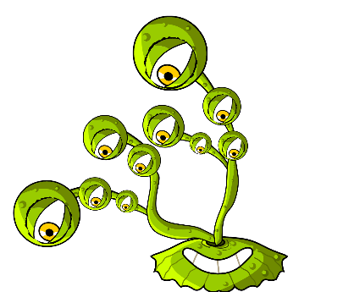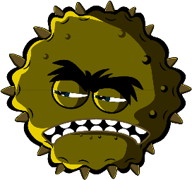

Resultados de aprendizaje

Todos los estudiantes:
- Aprenderán que existen tres tipos diferentes de microbios: virus, bacterias y hongos.
- Aprenderán que los microbios tienen diferentes formas y tamaños.
- Aprenderán que algunos microbios son beneficiosos, mientras que otros pueden ser perjudiciales

La mayoría de los estudiantes:
- Aprenderán que los microbios están por todas partes.
- Aprenderán que la mayoría de los microbios son demasiado pequeños para verlos a simple vista.

Referencias al currículum

PHSE (personal, social, salud y economía)/RHSE (educación sobre sexualidad y relaciones y educación sanitaria)
- Salud y prevención

Ciencias
- Trabajo científico
- Seres vivos y sus hábitats

Inglés
- Lectura y comprensión lectora
- Expresión escrita

 Unidad didáctica 1: introducción a los microorganismos

Materiales necesarios

Actividad: Modelando microbios

Por grupo
- Barro de modelado de colores: siga la receta de la TS (ficha del profesor) 1 para hacerlo en casa
- Rotulador permanente de color negro
- SH (lámina del estudiante) 1: Guía para hacer microbios
- SH2: Microbios - Ficha de datos curiosos
- SH3-5: Microbios – Ficha de ejemplos

Por estudiante
- Placas de Petri (opcional)

Actividad de ampliación: Cartas de Sí o No

Por clase/grupo
- SW (ficha de actividades del estudiante) 1: Cartas de Sí o No
- TS2: Respuestas de Sí o No

Actividad de ampliación: Cartas flash sobre microbios

Por clase/estudiante
- SW2: Cartas flash sobre microbios

Actividad de ampliación: Ficha - Completa los espacios en blanco

Por grupo
- SW3: Microbiomanía: Ficha de actividades - Completa los espacios en blanco
En la actividad con el barro de modelado pueden utilizarse materiales artísticos y de artesanía que ya tenga en el aula, o bien dibujando los microbios.

Materiales de apoyo
- TS1: Receta para hacer barro de modelado en casa
- SH1: Guía para hacer un microbio
- SH2: Microbios - Ficha de Datos Curiosos
- SH3: Microbios – Ficha de ejemplos (SH4-5 disponible online)
- SW1: Cartas de “Sí” y “No”
- SW2: Microbios – Cartas Flash
- SW3: Microbiomanía - Ficha de actividades: completa los espacios en blanco

Preparativos
En la actividad principal los estudiantes fabricarán sus propios microbios con barro de modelar. A modo de inspiración, puede usar la guía para hacer un microbio de SH1, la ficha de datos curiosos sobre los microbios de SH2 y las fichas de ejemplos de microbios de SH3 a SH5. Facilite a cada grupo de estudiantes barro del modelar, placas de Petri (si las fueran a usar), imágenes e información sobre microbios.

Unidad didáctica 1: introducción a los microorganismos

Palabras clave
Hongo
Bacteria
Virus
Cocos
Bacilo
Espiral
Penicillium
Lactobacilli

Salud y seguridad
Cuide de que el barro de modelado sea no tóxico y adecuado para los estudiantes.

Tenga cuidado de que los estudiantes no ingieran el barro.

Para unas prácticas de microbiología seguras en el aula, consulte CLEAPPS
www.cleapps.org.uk

Enlaces web
https://www.e-bug.eu/es-ES/introducci%C3%B3n-a-los-microbios-ks1

Introducción
- Comience la unidad didáctica preguntando a los estudiantes si saben lo que son los microbios. Explíqueles que son seres vivos diminutos que se encuentran en todo nuestro entorno. La mayoría de ellos son demasiado pequeños para verlos a simple vista.
- Pregunte a los estudiantes si ellos o algún miembro de su familia ha enfermado por un catarro o un resfriado, o si ha tenido fiebre. ¿Qué creen que lo ha causado? Explique a los estudiantes que algunas enfermedades, llamadas infecciones, son causadas por estos diminutos seres vivos llamados microbios. Explíqueles que hay tres tipos principales de microbios: virus, bacterias y hongos.
- Haga énfasis en el hecho de que, aunque algunos microbios nos hacen enfermar, también hay microbios beneficiosos. Explique a los estudiantes que las bacterias nos ayudan a fabricar alimentos como el yogur, y que los hongos (como la levadura) nos ayudan a hacer pan, mientras que otros hongos se utilizan como medicinas.
- Haga énfasis en el hecho de que los microbios están POR TODAS PARTES: flotando en el aire que respiramos, en los alimentos que comemos, en la superficie de nuestro cuerpo, en nuestra boca y nariz, y en nuestro intestino/estómago; la mayoría de ellos no son peligrosos, y algunos son incluso beneficiosos para nosotros.

Actividad
El objetivo de esta actividad es presentar a los estudiantes los distintos tipos de microbios que existen y las formas que adoptan, para lo cual modelarán un microbio con barro de modelar. Esta actividad permitirá también que los estudiantes se familiaricen con los términos asociados a los microbios que pueden oírse a diario, como gérmenes o bichitos.
- Recuerde a los estudiantes la existencia de tres tipos de microbios diferentes (virus, bacterias y hongos) y en qué se diferencian.
- Anime a los estudiantes a crear un microbio utilizando barro de modelar y colocándolo en una placa de Petri, si las usan. A modo de inspiración, pueden utilizar las imágenes de SH1 y SH3 a 5, así como la información sobre los microbios contenida en SH2.
- Para empezar, señale algunas formas comunes de microbios de los que puedan haber oído hablar.
- Pregúnteles qué microbio están modelando y pídales que lo describan (por ejemplo: ¿es un virus, un hongo, o una bacteria? ¿Es beneficioso, o es prejudicial?)
- Una vez hayan acabado, pida a los estudiantes que escriban lo que han hecho sobre la placa de Petri con un rotulador permanente de color negro. Los estudiantes podrán llevarse la placa a casa.

Diálogo
Comente con los estudiantes los microbios que han modelado, haciendo énfasis en las diferencias entre virus, bacterias y hongos.

Si ha utilizado la actividad de ampliación -SW1 con cartas de Sí o No-, comente las respuestas con los estudiantes. Explíqueles que no todos los microbios nos hacen enfermar.

Datos curiosos
Los primeros microorganismos aparecieron en la Tierra hace aproximadamente 3500 millones de años, y son esenciales para mantener la vida en nuestro planeta.

Actividades de ampliación

Cartas de Sí o No
Como actividad de clase o en grupos de 3 o 4 estudiantes, distribuya las cartas de Sí o No de SW1 o proyéctelas en la pizarra. Pida a los estudiantes que contesten sí o no a las preguntas que aparecen. Puede encontrar las respuestas en la TS2 en el sitio web de e-Bug

Cartas flash de microbios
Puede utilizarse la SW2 en apoyo del aprendizaje. Imprima la ficha y recorte las cartas flash, o proyéctelas en la pantalla. Pida a los estudiantes que nombren la imagen (el término correcto aparece en la carta).

Ficha de actividades - Completa los espacios en blanco
La SW3 consiste en que los estudiantes completen los espacios en blanco utilizando los términos correctos que se facilitan. Entregue una ficha por estudiante para ayudarles a comprobar su conocimiento sobre microbios.

Consolidación de los conocimientos adquiridos
Al finalizar la unidad didáctica, formule a la clase las siguientes preguntas a modo de ejercicio de comprobación de lo aprendido.
- ¿Qué tres tipos de microbios hay?
- Respuesta: virus, bacterias y hongos
- Los microbios pueden ser beneficiosos para nosotros, como por ejemplo, la levadura, que se utiliza para fabricar pan. ¿Qué tipo de microbio es la levadura?
- Respuesta: hongo
- ¿Verdadero o falso? Los microbios son invisibles a simple vista y tienen diferentes formas y tamaños.
- Respuesta: verdadero

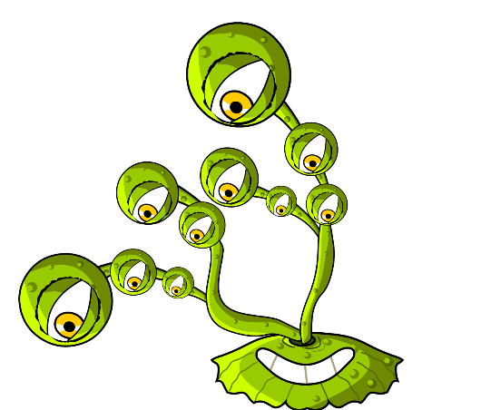


Ingredientes
- 1 taza de harina común
- 1 vaso de agua
- ½ vaso de sal
- 2 cucharadas de café de bitartrato potásico (cremor tártaro)
- 1 cucharada de aceite vegetal
- Colorante alimentario

Para padres y profesores
El barro de modelar es un material suave y maleable que puede utilizarse para crear la forma de los microbios. Puede comprarse, pero puede ser más eficiente hacerlo en casa. El barro de modelar casero tiene la ventaja añadida de que puede escoger su color preferido. El barro de modelar casero no es tóxico y puede esculpirse fácilmente, lo que lo convierte en el material ideal para esta actividad.

Método
- Mezcle los ingredientes secos
- Añada el agua y mezcle hasta que esté uniforme
- Añada el colorante alimentario, después el aceite vegetal
- Cocine a media temperatura, removiendo constantemente, hasta que la masa quede hecha una bola. Alternativamente, puede meter la mezcla en el microondas a máxima temperatura durante cuatro minutos, removiéndola cada 30 segundos
- Déjelo enfriar antes de usarlo
- Guárdelo en una bolsa de plástico o envuélvalo en papel transparente para evitar que el barro de modelar se reseque

Microbiomanía

Receta casera para hacer barro de modelar

TS1 Receta casera para hacer barro de moldear

SH1 – Guía para hacer microbios
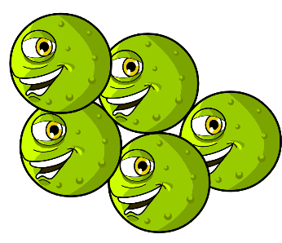

Microbiomanía

Fabrica tus propios microbios
Usa el barro de modelar para crear tus propios microbios.
Decide qué tipo de microbio vas a crear:
virus, bacteria u hongo, y si va a ser beneficioso o perjudicial
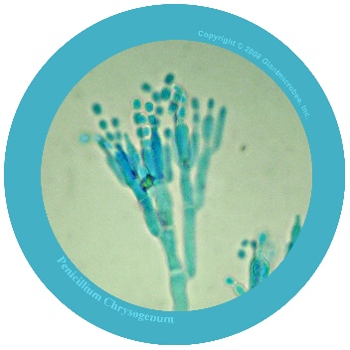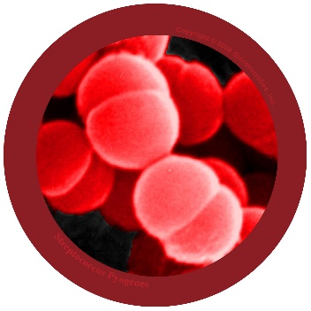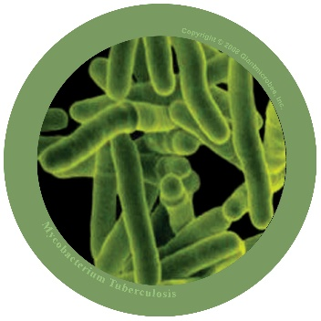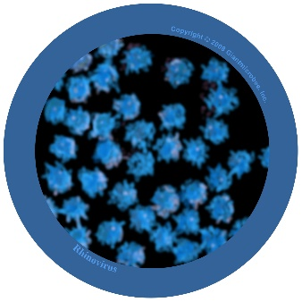
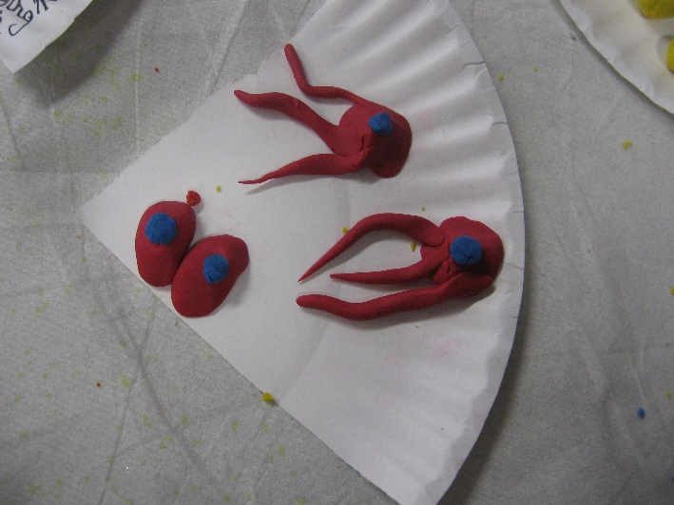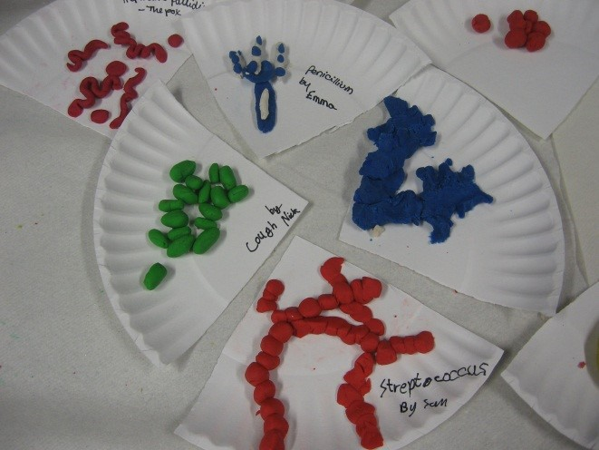
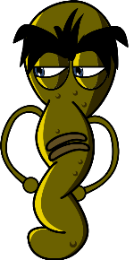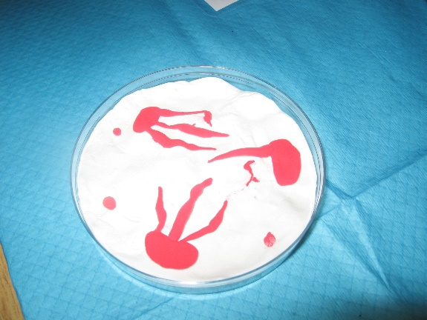
Derechos de autor de las imágenes 2008 Giantmicrobes, inc.

SH2 – Microbiomanía – Ficha de datos curiosos

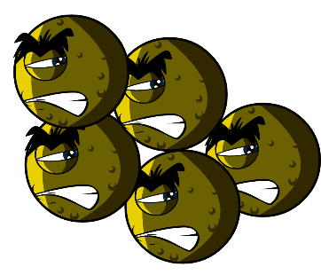

Microbiomanía

Ficha técnica

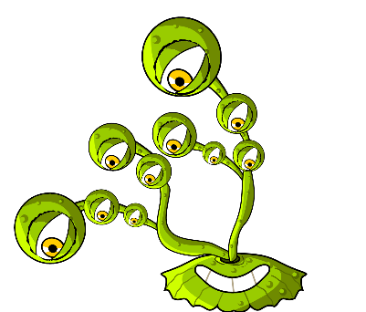

¿Qué es un microbio?
Los microbios se conocen también como gérmenes o “bichitos”. Existen tres tipos de microbios: bacterias, virus y hongos. Los microbios pueden hacernos enfermar, pero muchos de ellos nos resultan muy útiles.

¿Dónde se pueden encontrar los microbios y qué aspecto tienen?
Los microbios se pueden encontrar en cualquier parte. Presentan todo tipo de formas y tamaños.

Fabrica tu propio microbio
Usa el barro de modelar para crear tus propios microbios.
Decide el tipo de microbio que vas a fabricar:
Virus, bacteria u hongo, y si va a ser beneficioso o perjudicial. Para buscar ideas, puedes descargar imágenes de www.e-bug.eu. Pide a un adulto que te ayude a hacer tu propio barro de modelar – véase TS1 para la receta.
Sorprende a tus amigos y a tu familia con estos datos curiosos
- En el planeta hay más microbios que cualquier otro tipo de ser vivo.
- Los microbios son la forma de vida más antigua en la Tierra. ¡Llevan aquí millones de años!
- Los microbios están en todas las partes de la Tierra, incluso en el interior de los volcanes
- Algunos microbios brillan en la oscuridad. Las personas a veces utilizan las piezas brillantes de los hongos que crecen en la madera para iluminar el camino.
- Los humanos no podríamos existir sin microbios. Algunos producen el oxígeno que necesitamos para respirar, otros ayudan a que crezcan las plantas que comemos.
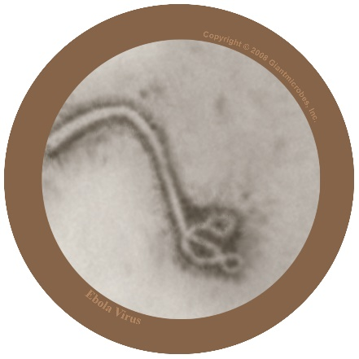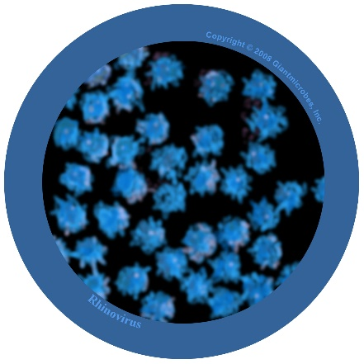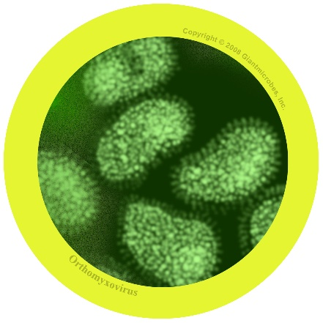

SH3 – Microbios – Ficha de ejemplos 1

Filovirus
File-o-vi-rus

Sobre él
- El Filovirus es perjudicial para los humanos, y causa una enfermedad llamada Ébola.
- Apareció en las noticias, porque la gente que vive en África se contagió con el virus y muchos murieron.
- El virus vive naturalmente en los animales salvajes de África y no se encuentra en otros continentes.

Síntomas y tratamiento
- El virus del ébola puede hacer que la gente enferme gravemente, y en los casos más graves, causar la muerte.
- Las personas con ébola necesitan un tratamiento especial y cuidados hospitalarios para mejorar.

Rhinovirus
Rye-no-vye-rus

Sobre él
- También conocido como resfriado común
- Es un virus prejudicial para los humanos

Síntomas y tratamiento
- Causa secreción nasal, dolor de garganta y tos
- Se propaga de persona a persona a través de toses y estornudos, y de unas manos sin lavar
- El mejor tratamiento es descanso y gran cantidad de líquidos hasta sentirse mejor.

Virus Influenza
In-floo-en-za

Sobre él
- También conocido como el virus de la gripe
- Es un virus perjudicial para los humanos

Síntomas y tratamiento
- Causa fiebre (temperaturas elevadas), secreción nasal, dolor de garganta, dolor muscular, tos y sensación de cansancio
- Se contagia de persona a persona a través de toses y estornudos, o de unas manos sin lavar
- El tratamiento consiste en descanso y beber líquidos hasta sentirse mejor. Si el paciente se siente muy mal, los medicamentos antivirales pueden ser de ayuda

SW1 – Cartas de Sí o No

Muchos microbios pueden verse a simple vista
Sí o No
Los microbios siempre nos ponen enfermos
Sí o No
Microbio es otro nombre para bichitos y gérmenes
Sí o No
Muchos catarros son causados por virus
Sí o No

SW2 – Microbios - Cartas flash
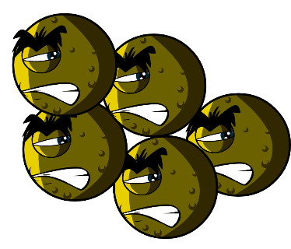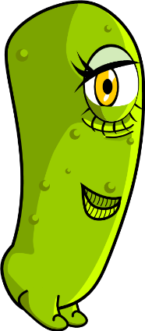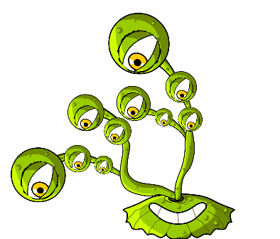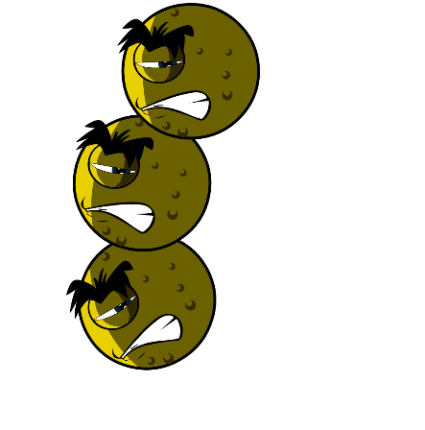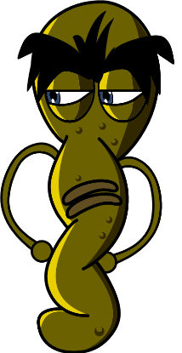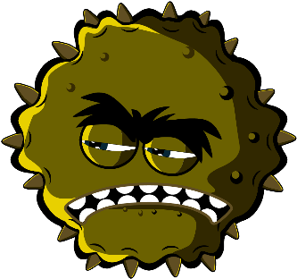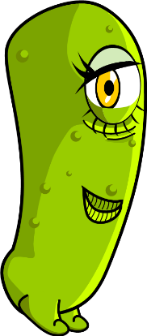
Lactobacilo
Hongo
Penicillium
Bacteria
Espiral
Virus
BastónEsferas (cocos)

SW3 – Microbiomanía: Ficha de actividades - Completa los espacios en blanco

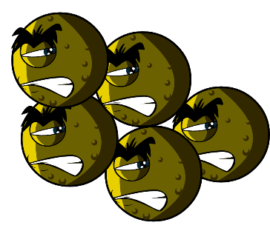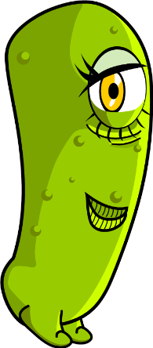

Microbios – Ficha de actividades
¿Qué has aprendido sobre los microbios? Completa las siguientes frases
A los bichitos y a los gérmenes se les llama también _ _ _ _ _ _ _ _ _ y los hay de tres tipos principales.
El microbio más pequeño es el _ _ _ _ _ y puede enfermarnos de catarro o resfriado.
El microbio más grande es el _ _ _ _ _. Lo utilizamos para fabricar pan.
Espirales, bastones y esferas son las tres formas principales de _ _ _ _ _ _ _ _.
Podemos encontrar microbios _ _ _ _ _ _ _ _ _ _, ¡y hasta en los volcanes!
Etapa clave 1
Propagación de la infección: la higiene de manos

Unidad didáctica 2: higiene de manos
Participando en este experimento en el aula, los estudiantes entenderán cómo funcionan el jabón o los higienizantes de manos, y que lavarse las manos es la mejor forma de eliminar los microbios.

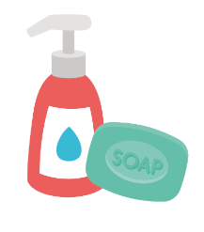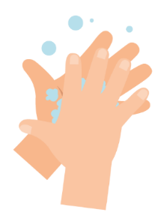

Resultados de aprendizaje

Todos los estudiantes:
- Aprenderán que lavarse las manos ayuda a eliminar los microbios.
- Entenderán que lavarse las manos es uno de los mejores mecanismos para evitar la propagación de los microbios.
- Aprenderán que lavarse las manos con agua y jabón es mejor que lavarse las manos solo con agua.

Referencias al currículum

PHSE/RHSE
- Salud y prevención

Ciencias
- Trabajo científico
- Seres vivos y sus hábitats

Inglés
- Lectura y comprensión lectora
- Expresión escrita

Unidad didáctica 2: higiene de manos

Materiales necesarios

Actividad: Experimento con agua y pimienta

Por grupo
- Recipientes de plástico pequeños
- Agua
- Líquido limpiador
- Pimienta
- Varillas para cócteles

Actividad de ampliación: Manos saludables - Ficha técnica

Por estudiante
- SH1: Manos saludables - Ficha técnica

Actividad de ampliación: Lavado de manos - Cartas flash

Por clase
- SW1: Lavado de manos - Cartas flash

Actividad de ampliación: Hoja de actividades: completa los espacios en blanco

Por estudiante
- SW2: Manos saludables: Ficha de actividades: completa los espacios en blanco
Materiales de apoyo
- SH1: Manos saludables - Ficha técnica
- SW1: Lavado de manos - Cartas flash
- SW2: Manos Saludables: Hoja de actividades - Completa los espacios en blanco

Preparativos
Disponga algunos boles de agua con pimienta en la superficie, otros con agua sola y otro más con líquido limpiador en su interior.

Unidad didáctica 2: higiene de manos

Palabras clave
Higiene
Jabón
Lavado de manos
Microbios
Salud y seguridad
Asegúrese de que los estudiantes que vayan a hacer la demostración no sean alérgicos al jabón y de que no tengan ningún tipo de sensibilidad dermatológica.

Para unas prácticas de microbiología seguras en el aula, consulte CLEAPPS
www.cleapps.org.uk

Enlaces web
https://www.e-bug.eu/es-ES/la-higiene-de-manos-ks1

Introducción
- Comience la actividad preguntando a los estudiantes si saben por qué nos lavamos las manos. Explique que lavándonos las manos no solo eliminamos la suciedad que podemos ver, sino también los gérmenes (microbios) que no se ven.
- Explique a los estudiantes que nuestras manos atrapan millones de gérmenes (microbios) cada día, porque las utilizamos constantemente. Aunque algunos de estos gérmenes son inocuos, otros podrían ser perjudiciales y hacernos enfermar.
- Explique que nuestra piel está naturalmente cubierta de grasa (sebo), y que esta grasa ayuda a los microbios a “incrustarse” a nuestra piel. Ello significa que necesitamos lavarnos las manos adecuadamente con agua y jabón para poder eliminar de ellas los gérmenes. Si no tenemos jabón, los higienizantes de manos también pueden eliminar gérmenes de nuestras manos.
- Explique a los estudiantes que ahora van a completar una actividad que les mostrará por qué es importante usar jabón cuando nos lavamos las manos.

Actividad
Esta actividad muestra cómo lavarse las manos con agua y jabón es mejor que usando sólo agua.
Las personas que vayan a hacer la demostración deberán ayudar a los estudiantes con varillas para cócteles para asegurar la seguridad. Para que esta actividad sea eficaz, los boles deberán ser aclarados para su uso por cada grupo.
- Explique a la clase que la superficie del agua en el bol representa sus manos, y que la pimienta representa los microbios perjudiciales que debemos eliminar con el lavado.
- Introduzca el extremo final de una varilla para cócteles en el bol con agua y luego en el bol con pimienta. Remueva firmemente la varilla para cócteles y explique que usando agua sola al lavarse las manos únicamente conseguimos mover los microbios de sitio.
- Introduzca la varilla para cócteles en el interior del bol con líquido limpiador, y luego en el agua con pimienta.
- La pimienta (los microbios) se moverán hacia los extremos del bol en cuanto el jabón toque la superficie del agua.
- Explique a la clase que el jabón rompe el sebo de nuestras manos. Los microbios pueden entonces eliminarse con el agua cuando nos aclaramos el jabón de las manos.
Visite ahora el sitio web e-bug.eu/eng/ks1/ lesson/Hand-Hygiene, donde encontrará una demostración del NHS (Servicio Nacional de Salud británico, por sus siglas en inglés) y la canción de la UKHSA (Agencia de Seguridad y Salud de Reino Unido, por sus siglas en inglés) para ayudar a hacer que los más pequeños recuerden la técnica correcta del lavado de manos.

Coloquio
¿Pueden los estudiantes responder a la pregunta de por qué usamos jabón para lavarnos las manos?
Comente el origen de los gérmenes (microbios) de sus manos. Haga hincapié aquí en que no todos los gérmenes de las manos son perjudiciales, también hay microbios beneficiosos.
Llame la atención de los estudiantes sobre el hecho de que debemos lavarnos las manos adecuadamente. Subraye que a los microbios les gusta esconderse entre los dedos y bajo las uñas. Es importante saber CUÁNDO y CÓMO lavarse las manos adecuadamente para prevenir microbios perjudiciales y potenciales enfermedades.

Actividades de ampliación

Ficha técnica – Manos saludables
Entregue a cada estudiante una copia de la SH1 para consolidar la sesión. Los estudiantes pueden aprender y compartir la ficha técnica de manos saludables con su familia y sus amigos.

Cartas flash sobre el lavado de manos
Puede utilizar la SW1 como apoyo del aprendizaje. Imprima la hoja y recorte las cartas flash, o proyéctelas en la pizarra. Pida a los menores que describan la imagen: el término correcto aparece en la carta.

Hoja de actividades: completa los espacios en blanco
Entregue a cada estudiante un ejemplar de la SW2. Pídales que nombren las imágenes para completar las frases. Los estudiantes pueden reescribir la frase completa, o bien leerla en alto.

Consolidación de los conocimientos aprendidos
Al final de la unidad didáctica, pida a la clase que complete las siguientes frases con sus propias respuestas.
- Una canción para usar cuando me lavo las manos es: ___________________________
- Me lavaré las manos en los momentos clave del día, por ejemplo______________
- ¿Cuántos pasos hay que seguir para lavarse todas las partes de las manos?
- Si no puedo lavarme las manos con agua y jabón, usaré ___________

SH1 – Ficha de actividades – Manos saludables

Manos saludables Hands

Ficha técnica
¿Qué nos ensucia las manos?
Recopilamos microbios en nuestras manos de todo lo que tocamos, como las manillas de las puertas, las mesas del colegio, el suelo o las mascotas. También recogemos microbios cuando nos damos la mano, cuando nos rascamos la nariz o cuando estornudamos en las manos.

¿Por qué debemos lavarnos las manos?

Nos lavamos las manos para eliminar los microbios perjudiciales que podrían hacernos enfermar. Es muy importante lavarnos las manos después de usar el aseo, antes de comer o cocinar, después de acariciar animales o después de toser o estornudar.
Surprise your friends and family with these fun facts.
• La mayoría de los microbios de nuestras manos están bajo las uñas.
• Casi todo el mundo dice que se lava las manos después de usar el aseo, pero la mitad no lo hace. Piensa lo que puede haber en esas manos.
• La mayoría de los botones para accionar las cisternas tienen 400 veces más microbios que la taza del WC.
• Hay más microbios en la mano de una persona que personas en el planeta.
• Lavarse las manos es la mejor forma de detener la propagación de los microbios.
• Algunos microbios pueden vivir en nuestras manos hasta tres horas.

SW1 - Lavado de manos - Cartas flash
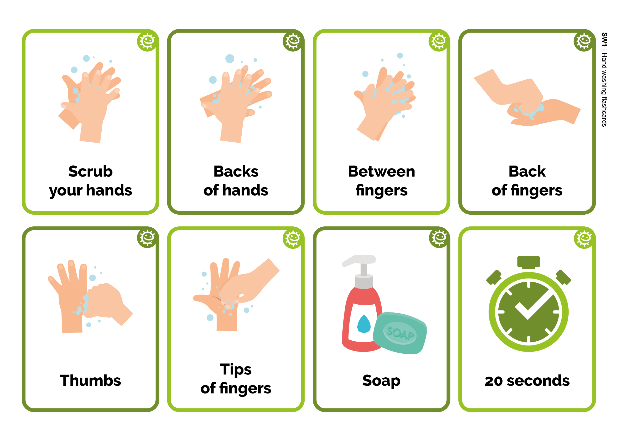
Detrás de los dedos
20 segundos
Entre los dedos
Jabón

Por detrás de las manos

Las puntas de los dedos
Frota las manos

Los pulgares
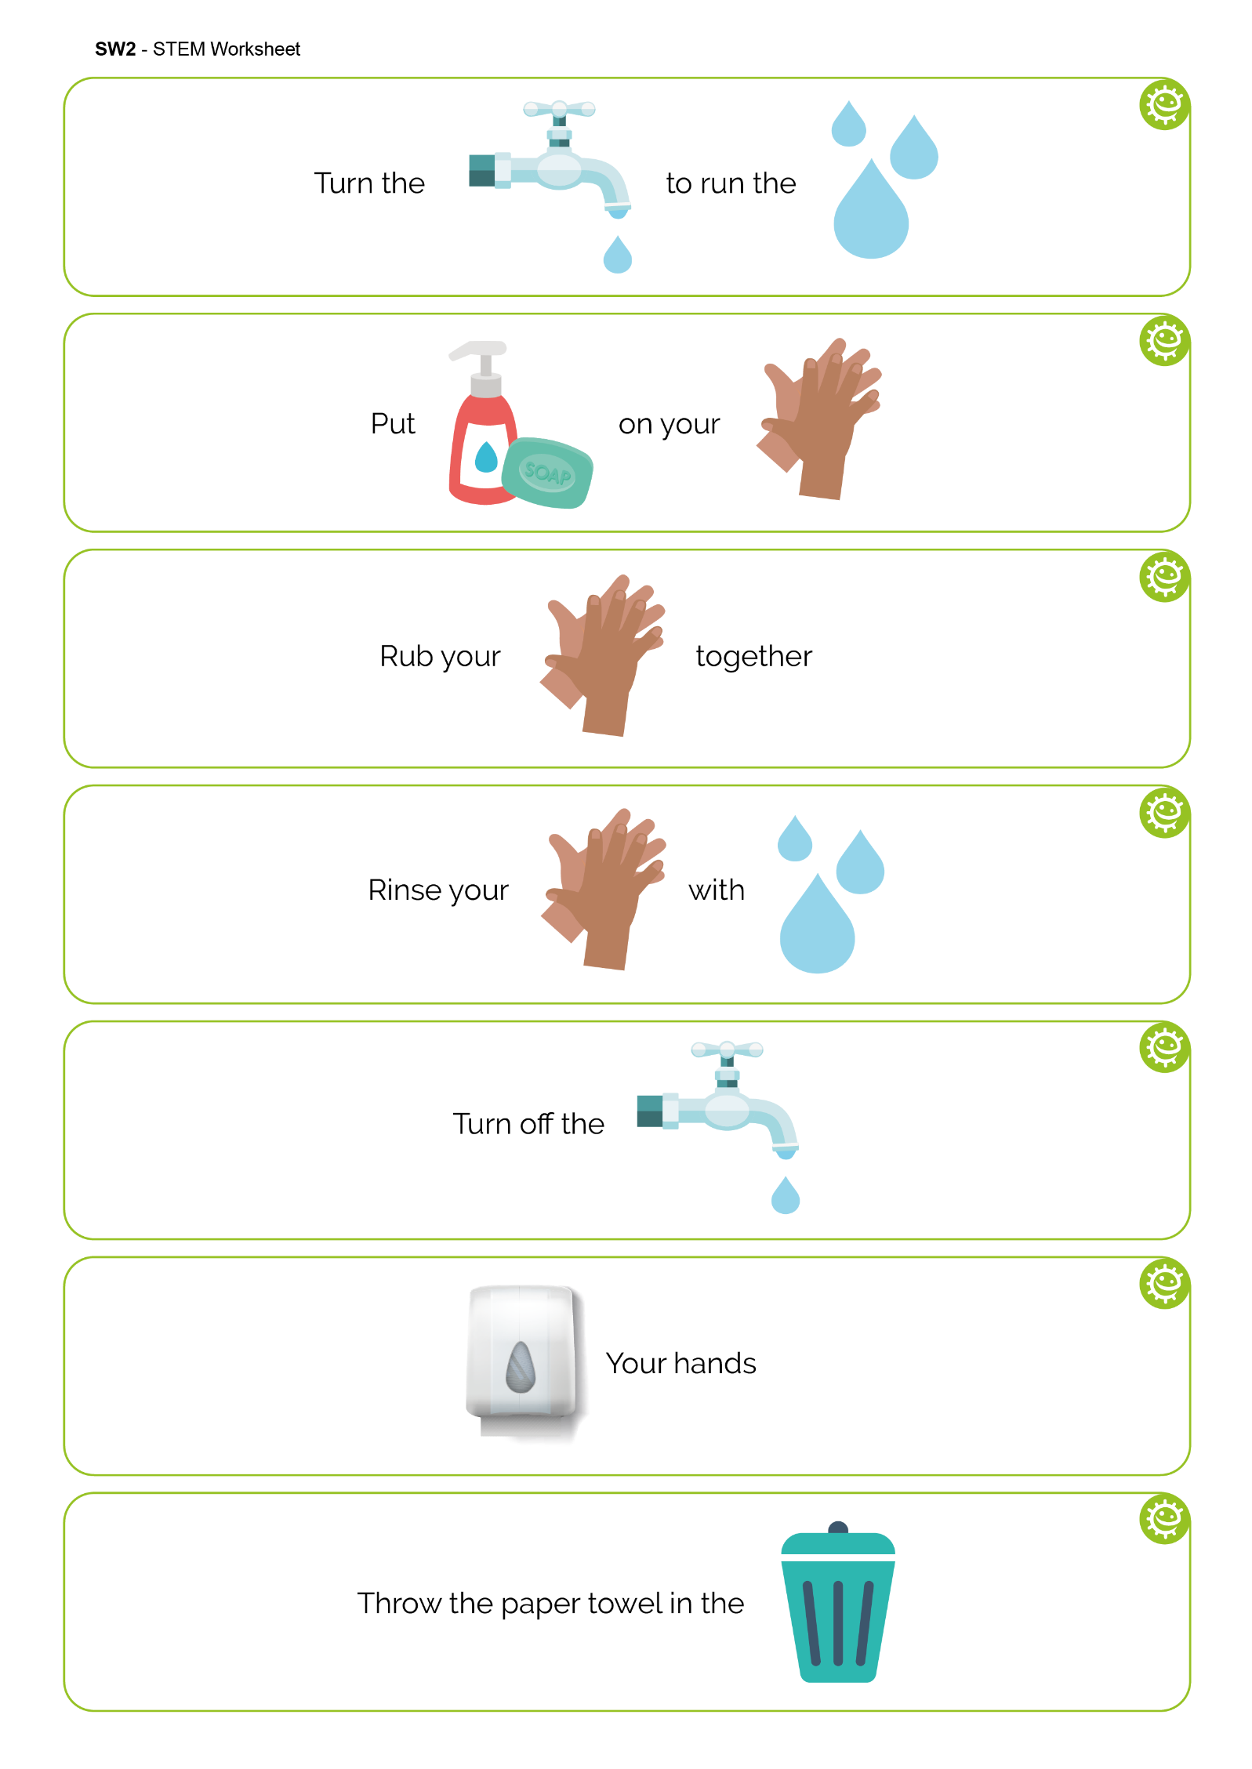

SW2 – Manos saludables: Ficha de Actividades - Completa los espacios en blanco
Abre el
Para que corra el
Échate
en las
con otra
Frota una mano
Aclárate las
con
Cierra el
Las manos hands
Tira el papel a la
Etapa clave 1

Propagación de la infección: la higiene respiratoria

Unidad didáctica 3: higiene respiratoria
En este divertido experimento los estudiantes aprenderán la facilidad con la que los microbios pueden propagarse a través de la tos y de los estornudos, y recrearán un estornudo.

Resultados de aprendizaje

Todos los estudiantes:
- Aprenderán que nuestras toses y estornudos pueden contener microbios perjudiciales
- Aprenderán que la infección puede propagarse a través de toses y estornudos
- Aprenderán que una buena higiene respiratoria puede reducir la propagación de la infección

La mayoría de los estudiantes:
- Aprenderán que podemos propagar la infección a las superficies que tocamos después de tocarnos/sonarnos la nariz o de estornudar/toser.
- Aprenderán cómo desarrollar unas buenas prácticas de higiene respiratoria en la vida diaria para reducir la propagación de la infección.

Referencias al currículum

PHSE/RHSE
- Salud y prevención

Ciencias
- Trabajo científico
- Seres vivos y sus hábitats

Inglés
- Lectura y comprensión lectora
- Expresión oral

Matemáticas
- Medidas comparativas

Unidad didáctica 3: higiene respiratoria

Materiales necesarios

Actividad: La autopista del moco

Por grupo
- Rollo de papel grande, como papel de pared.
- Metro o cinta métrica de 2m
- Aerosol con bomba o detonador
- Colorante alimentario verde
- Guantes de plástico/vinilo desechables
- Rollo de cocina
- Bolígrafos y notas adhesivas (opcional)
- Una máscara divertida para cubrir el aerosol (opcional)
- Cartón

Actividad de ampliación: Ficha técnica

Por estudiante
- SH1: Superestornudo – Ficha técnica

Actividad de ampliación: Actividad del moco superdelgado

Por estudiante
- SH2 Actividad del moco superdelgado

Actividad de ampliación: Superestornudo - sopa de letras

Por estudiante
- SW1: Superestornudo – Sopa de letras - Ampliación

Actividad: Hoja de actividades: completa los espacios en blanco

Por estudiante
- SW2: Superestornudos - Hoja de actividades: completa los espacios en blanco

Materiales de apoyo
- SH1: Superestornudos – Ficha técnica
- SH2: Actividad del moco superdelgado
- SW1: Superestornudos – sopa de letras
- SW2: Superestornudos - Hoja de actividades: completa los espacios en blanco

Preparativos
1. Confeccione una carretera de papel para colocar sobre el suelo o coloque 3-4 mesas en fila y cúbralas con papel blanco (papel para la pared o una alternativa barata).
2. Rellene un aerosol por grupo con agua y colorante alimentario

Unidad didáctica 3: higiene respiratoria

Palabras clave
Bacteria
Higiene
Microorganismo
Estornudar
Toser
Lavado de manos
Higienizante de manos

Salud y seguridad
Puede que los estudiantes necesiten delantales.
Asegúrese de que el colorante alimentario esté diluido, para evitar manchas.
Asegúrese de limpiar y enjuagar todos los aerosoles concienzudamente antes de su uso.
Es posible que los estudiantes necesiten ponerse gafas de seguridad
Para unas prácticas de microbiología seguras en el aula, consulte CLEAPPS
www.cleapps.org.uk

Enlaces web
https://www.e-bug.eu/es-ES/la-higiene-respiratoria-ks1

Introducción
- Comience la unidad didáctica explicando a los estudiantes que van a aprender cómo los microbios perjudiciales (gérmenes) pueden hacernos enfermar, y que se transmiten de persona a persona al estornudar o toser.
- Explique a los estudiantes que muchos microbios perjudiciales pueden desplazarse en gotículas muy pequeñas de mocos, y en el agua que las personas expelemos al aire al toser o estornudar. Puede ser útil mencionarlo si va a realizar la actividad del “moco superdelgado” de la SH2. Puede utilizar ejemplos como el catarro común o la gripe.
- Continúe hablando sobre el catarro o la gripe explicando que están causados por microbios de tamaño muy pequeño, llamados virus.
- Explique que para la salud de las personas es muy importante cubrirse la boca y la nariz con un pañuelo al estornudar y al toser, o en la manga o en el interior del codo si no se tiene un pañuelo. Después han de lavarse las manos, o usar gel higienizarnte.

Actividad
- Pida al grupo que escriban su nombre o que hagan un dibujo de sí mismos sobre un papel adhesivo (o directamente en la carretera). Pida al grupo que imagine que la carretera es un autobús; los estudiantes pueden ponerse donde crean que podrán evitar mejor los gérmenes de toses/estornudos.
- Sujete una botella (tipo aerosol) al final de la carretera del estornudo y simule un estornudo/una tos accionando el detonador. Después deberá determinar quién ha sido el estudiante que más se acercó a la distancia real, midiendo para ello la distancia entre las gotas del espray y el nombre del estudiante o su dibujo. Es posible que quiera repetir la actividad para que todos los estudiantes tengan su oportunidad.
- Pida a los estudiantes que midan la distancia y la anchura a la que se ha desplazado la tos/el estornudo con un metro o cinta métrica, y que determinen quién de ellos ha realizado el pronóstico más cercano a la realidad.
- Pregunte al grupo lo que hacen habitualmente cuando estornudan o tosen: ponerse la mano sobre la nariz.
- Pida a uno de los estudiantes que se ponga un guante y que coloque la mano sobre la boquilla para demostrar que lo que pasa al colocar la mano en la nariz cuando tosemos o estornudamos. Presione el detonador de nuevo después de haber realizado nuevas predicciones sobre lo que va a pasar. Pregunte a los estudiantes si esta fórmula es efectiva para impedir que los microbios del estornudo se propaguen a los otros. Los microbios se quedan en nuestras manos y pueden propagarse a cualquier cosa que toquemos. Explique a los estudiantes que deben lavarse las manos de forma inmediata si tosen o estornudan sobre ellas.
- Pida a todos que coloquen un trozo de papel de cocina sobre la boquilla para hacer la demostración de lo que ocurre al sostener un pañuelo sobre la nariz cuando estornudamos/tosemos. Accione el detonador después de hacer una nueva predicción sobre lo que va a ocurrir: la tos/el estornudo quedará atrapado con éxito en el pañuelo y no infectará a nadie más si el pañuelo se tira directamente a la basura. Pida a quien lo haya atrapado que tire el pañuelo.
- Pida al grupo que repita lo que han aprendido, por ejemplo, repitiendo la frase “captúralo, tíralo, mátalo”. Refuerce la idea de que “capturar” una tos/un estornudo en un pañuelo es la mejor forma de prevenir la propagación de los microbios a otras personas.
Los estudiantes deberán ser conscientes cuenta de que el espray se desplaza más lejos cuando no está cubierto.

Coloquio
Explique que estornudar en la mano puede propagar los microbios a las cosas que tocamos, por lo que es mejor estornudar en un pañuelo y luego tirarlo y lavarse las manos -o usar higienizante de manos- cuanto antes.

Comente con la clase lo ocurrido. Es posible que quiera mostrarles el guante o la mano que cubría la tos/el estornudo, y que aprecien que los gérmenes del espray (los microbios) siguen ahí. Muestre a los estudiantes que cuando colocamos la mano sobre el papel, con la parte sobre la que ha caído el espray hacia abajo, los microbios pasan al papel.

Como se observa a partir de la actividad, los microbios pueden seguir pasando de persona a persona a través del tacto si nos tapamos los estornudos o la tos con nuestras manos. Las directrices más recientes recomiendan estornudar en el codo o en la mangas, pues de este modo es menos probable transmitir los microbios perjudiciales a otras personas.

Actividades de ampliación

Ficha técnica
La SH1 contiene datos curiosos sobre los estornudos. Puede leer la ficha y comentarla con los estudiantes al finalizar la actividad de “La carretera del moco”, o mandarla como deberes de lectura.

Actividad del moco superdelgado
Reparta a cada estudiante una copia de SH2 para que puedan hacer su propio moco viscoso. Esta actividad demostrará la forma en que los mocos atrapan los gérmenes, evitando que penetren en nuestro cuerpo.

Superestornudo – Sopa de letras
Entregue a cada estudiante una copia de SW1 y pídales que encuentren las palabras escondidas sobre higiene respiratoria. Puede completarse en clase o como deberes en casa.

Hoja de actividades - completa los espacios en blanco
Reparta a cada estudiante una copia de SW2. Pida a los estudiantes que enumeren las imágenes para completar la frase. Los estudiantes podrán reescribir la frase completa, o bien leerla en alto.

Consolidación de los conocimientos adquiridos
Al término de la unidad didáctica, pida a la clase que cree reglas o mensajes sencillos para reducir la propagación de las gripes, los catarros y los resfriados en el colegio, por ejemplo:
- Toser y estornudar propaga la enfermedad
- Captúralo, tíralo, mátalo.

SH1 – Superestornudo – Ficha técnica

Superestornudos

Ficha técnica

¿Por qué estornudamos?
Estornudar es la forma que tiene nuestro cuerpo de intentar librarse de los microbios perjudiciales. Polvo y gérmenes quedan atrapados en los pelos de nuestra nariz, y estornudamos para expulsarlos.

¿Qué es un estornudo?
Los estornudos contienen mocos y microbios perjudiciales. Por eso es importante cubrirnos con un pañuelo o con la manga (nunca con la mano) al toser o estornudar, de manera que evitemos transmitir los microbios perjudiciales a otras personas.

Surprise your friends and family with these fun facts:
• Los estornudos pueden desplazarse a una velocidad de 100 millas (161 metros) por hora.
• Los estornudos pueden propagar los microbios a 2-3 metros.
• El ataque de estornudos más largo duró 978 días, un récord que corresponde a Donna Griffiths de Worcestershire, Inglaterra.
• Es imposible estornudar sin cerrar los ojos.
• En Nebraska es ilegal estornudar o eructar en la iglesia.

SH2 – Actividad del moco superdelgado

Moco superdelgado

Actividad

¡Fabrica tu propio moco!
Los mocos pegajosos y viscosos de nuestra nariz atrapan microbios. Esto ayuda a evitar que los microbios perjudiciales penetren en nuestro cuerpo y nos hagan enfermar. Pide la ayuda de un adulto para hacer tu propio moco utilizando esta receta.
Para hacer tu propio moco, necesitarás:

Ingredientes
- Pegamento PVA
- Almidón de lavandería y agua templada
- Colorante alimentario verde
- Agua
- 2 vasos desechables, etiquetados como A y B
- Una cuchara de plástico o un removedor
- Una chuchara
- Guantes de goma

Método
1. Ponte los guantes. Llena el vaso A con agua y pide a un adulto que eche una cucharada de almidón de lavandería en el vaso. Remueve hasta mezclar el polvo y el agua.
2. En el vaso B, añade 2,5 cm de pegamento PVA en la parte superior del vaso y mézclalo con unas tres cucharadas de agua. Remueve para mezclarlo.
3. Añade unas gotas de colorante verde al vaso B y remueve hasta mezclarlo.
4. Por último, añade una cucharada de solución de almidón (del vaso A) al vaso B, y observa cómo se forma el moco pegajoso. Antes de poder jugar, debes esperar unos 30 segundos.
Puedes jugar con el moco. ¡Pero no te lo comas!
Lávate las manos una vez hayas terminado de jugar con el moco. Si lo conservas envuelto en un papel transparente tipo film, te durará algunos días.

SW1 – Superestornudo – Sopa de letras

Superestornudo – sopa de letras
¿Puedes encontrar las palabras relacionadas con los estornudos en la siguiente sopa de letras? Recuerda que pueden ser horizontales, verticales o en diagonal (de la parte superior izquierda a la parte inferior derecha)
G | E | R | M | S | N | Y | Y | K | O
M | C | O | L | D | J | Z | W | T | S
B | N | O | H | C | D | E | I | W | P
A | P | I | G | S | U | B | U | G | S
C | B | Z | J | C | N | C | O | K | S
T | F | L | U | P | M | O | J | A | N
E | B | V | K | A | S | D | T | T | E
R | F | C | O | U | G | H | S | B | E
I | I | W | F | R | S | V | H | B | Z
A | V | I | R | U | S | B | C | D | E

Moco, Bicho, Virus, Tos, Resfriado, Estornudo, Gripe, Bacteria, Gérmenes

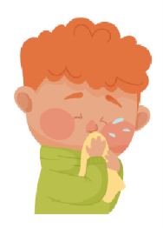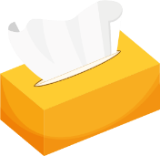

SW2 – Superestornudo: Ficha de actividades – Completa los espacios en blanco
En un a
O en el
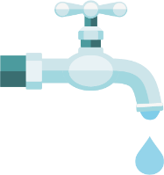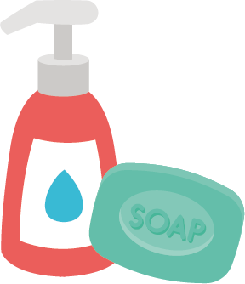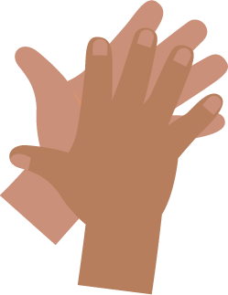
Tira el papel a la
Abre el
para que corra el
Pon
en tus
Frota las manos
una contra la otra
Enjuágate las
con
Cierra el
Etapa clave 1

Prevención de la infección: la higiene bucal

Unidad didáctica 4: higiene bucal
Los estudiantes aprenderán cómo se forma la placa y por qué y de qué modo los alimentos y las bebidas azucaradas pueden dañarnos los dientes

Resultados de aprendizaje

Todos los estudiantes:
- Aprenderán qué es la placa dental y cómo se forma
- Aprenderán cuáles son las consecuencia de la caries
- Aprenderán que limitar el consumo de alimentos y bebidas azucaradas puede reducir la caries
- Aprenderán la importancia de comer unas meriendas saludables.

Referencias al currículum

PHSE/RHSE
- Salud y prevención

Ciencias
- Trabajo científico
- Seres vivos y sus hábitats

Inglés
- Lectura y comprensión lectora
- Expresión escrita

Unidad didáctica 4: higiene bucal

Materiales necesarios

Actividad: Experimento de la cáscara del huevo

Por grupo
- Cáscaras de huevos – rotas y limpias
- Vasos vacíos
- Bebida de cola con mucha azúcar
- Leche semi desnatada o agua
- Zumo con mucha azúcar
- Etiquetas para los vasos

Actividad de ampliación: Gráfico del cepillado de dientes

Por estudiante
- SW1: Gráfico e-Bug del proceso del cepillado de dientes saludable

Actividad de ampliación: Intercambio de alimentos saludables

Por clase
- TS1: Cuestionario sobre higiene bucal Verdadero/Falso Quiz

Por estudiante
- SH1: Elección de alimentos saludables Ficha técnica
- SH2: Higiene bucal – Cartas de Verdadero o Falso
- SW2: Elección de alimentos saludables

Materiales de apoyo
- TS1: Cuestionario de higiene bucal Verdadero/Falso
- SH1: Elección de alimentos saludables – Ficha técnica
- SH2: Higiene bucal Cartas de Verdadero o Falso
- SW1: Gráfico e-Bug del proceso de unos dientes saludables
- SW2 Elección de alimentos saludables

Preparativos
- Disponga 3 vasos por cada grupo de 3-4 estudiantes y etiquételos del 1 al 3
- Divida las cáscaras de huevo de manera que cada vaso contenga media cáscara

Unidad didáctica 4: higiene bucal

Palabras clave
Bacteria
Placa
Cavidad
Azúcar
Ácido
Cepillado de dientes
Caries
Salud y seguridad
Asegúrese de que los estudiantes no ingieran la cola, en particular aquellos que puedan tener diabetes. Los estudiantes con alergia o intolerancia al huevo no deben manipular estos componentes directamente.
Consulte el sitio web de e-Bug para actividades alternativas.
Para prácticas de microbiología seguras en el aula, consulte CLEAPPS
www.cleapps.org.uk

Enlaces web
https://www.e-bug.eu/es-ES/la-higiene-bucal-ks1

Introducción
- Pida a los estudiantes que piensen en sus dientes, y pregúnteles cómo son (duros, blancos y brillantes). Pregunte a los estudiantes por qué creen que sus dientes son como son (para que sean fuertes y poder masticar y morder los alimentos).
- Haga circular las cáscaras de huevo entre los estudiantes y pídales que las observen (detenidamente). Pregúnteles si se parecen a alguna parte del cuerpo. Los estudiantes deberían ser capaces de identificar que son como nuestros dientes. Explique a los estudiantes que los dientes están formados por capas, y que la cáscara del huevo es similar a la capa dura de nuestros dientes, denominada esmalte.
- Explique a los estudiantes que existen gérmenes (llamados bacterias) que crecen durante todo el día en nuestros dientes, formando una sustancia pegajosa llamada placa, y que cuando ingerimos bebidas y alimentos azucarados estas bacterias utilizan esa azúcar para atacar nuestros dientes (en particular, la parte exterior de la capa de esmalte).

Actividad
- Explique a los estudiantes que van a utilizar cascaras de huevo para mostrar lo que el azúcar puede hacer en nuestros dientes.
- Divida la clase en grupos de 3-4 estudiantes y repártales 3 vasos etiquetados del 1 al 3. Ayúdeles a colocar media cáscara de huevo dentro de cada vaso y a verter las tres bebidas elegidas en su interior.
  - Refresco de cola
  - Agua (o leche)
  - Zumo
- Para ver los efectos, tendrán que esperar un día. Ahora, pregunte a los estudiantes lo que le ocurriría al huevo si lo dejaran en la bebida durante un largo periodo de tiempo. ¿Qué líquido alteraría más el huevo? ¿Cuál provocaría en el huevo menos cambios? Registre sus predicciones para el día siguiente.

Transcurrido un día, los estudiantes deberán darse cuenta de que la cáscara de huevo en el refresco de cola está descolorida y parcialmente disuelta, que la cáscara del huevo sumergida en el agua (o en leche) está intacta, y que la cáscara del zumo está levemente disuelta. Esto demuestra que los alimentos con un alto contenido en azúcar pueden dañar el esmalte.

Coloquio
Al día siguiente, haga que sus estudiantes comprueben sus huevos. ¿Qué cambios pueden observar? ¿Qué creen que ha ocurrido?
Explique a los estudiantes que el azúcar de las bebidas ha dañado las cáscaras de los huevos, haciendo que pierdan su color. Recuérdeles que la cáscara del huevo es como el esmalte de nuestros dientes, y que mucha cantidad de azúcar puede causar daños en los dientes.
Pregunte a los estudiantes qué creen que deberían hacer para mantener sus dientes sanos. Entre las respuestas deben mencionarse:
- Consumir alimentos y bebidas azucaradas con menos frecuencia y en pequeñas cantidades.
- Cepillarse los dientes al dos veces al día (antes de ir al colegio y antes de ir a dormir)
- Usar pasta de dientes con flúor
- Escupirla (no enjuagar)
- Visitar al dentista regularmente.

Actividades de ampliación

Gráfico sobre el cepillado de dientes
La SW1 es un mecanismo útil para fomentar la rutina del cepillado de dientes. Reparta una hoja por estudiante. Pida a los estudiantes que hagan una marca o dibujo cada vez que se cepillen los dientes, para llevar un control de la frecuencia con la que lo hacen durante una semana escolar. Pueden completar la tarea en el aula o en casa.

Intercambios de alimentos saludables
Comience recordando a los estudiantes la forma en que el azúcar de las bebidas de cola afectó a la cáscara de huevos. Consumir demasiada azúcar es malo para el organismo y puede causar caries. Aproximadamente la mitad del azúcar que consumimos procede de golosinas poco saludables y de bebidas azucaradas. Por eso es muy importante elegir meriendas y snacks más saludables.
- Las frutas y las hortalizas son una buena opción, y se pueden comer solas o con un acompañamiento saludable.
- Las frutas desecadas tienen un alto contenido en azúcar y deben reservarse para las horas de comer.
Pregunte a la clase por sus frutas y verduras favoritas. Dígales que pueden cambiar sus alimentos menos saludables (como los cereales azucarados del desayuno) y las bebidas menos sanas (bebidas azucaradas y con gas, zumos de frutas y batidos no naturales o zumos concentrados llenos de azúcar) por alternativas más bajas en azúcar, como yogures con frutas bajos en azúcar, lácteos desnatados, agua corriente o zumos sin azúcar o sin azúcares añadidos.
No tenemos que preocuparnos por el azúcar de las frutas y las verduras, de la leche entera o de los yogures, porque son azúcares naturales, no azúcares añadidos.
¿Qué otras cosas pueden intercambiarse? Facilite a los estudiantes la ficha técnica SH1 - Elección de alimentos saludables, para ayudarles a completar la SW2 y pídales que completen sus intercambios de alimentos favoritos en SW2.
Los alimentos con mayor cantidad de etiquetas de color verde se consideran las opciones más saludables y los intercambios ideales.

Higiene bucal – Cuestionario de verdadero o falso
Reparta SH2 entre grupos de 3 o 4 estudiantes. Pida a los estudiantes que recorten las cartas y que las sujeten para contestar al cuestionario de verdadero o falso de TS1. Las respuestas se contienen en la ficha.

Consolidación de los conocimientos adquiridos
Al final de la unidad didáctica, formule a la clase la siguiente serie de preguntas a modo de verificación rápida:
- ¿Cómo se llama esa sustancia pegajosa que fabrican las bacterias que se juntan en nuestros dientes?
Respuesta: placa
- Completa la frase: Los alimentos y las bebidas azucaradas que consumimos atacan nuestros dientes, lo que puede producir...
Respuesta: caries
- ¿Cuántas veces al día debemos cepillarnos los dientes con pasta de dientes?
Respuesta: al menos dos veces
- Después del cepillado, debemos: a) escupir la pasta de dientes y enjuagarnos; b) escupir la pasta de dientes y no enjuagarnos
Respuesta: debemos escupir la pasta de dientes, pero no enjuagarnos, pues ello permitirá que el flúor permanezca en nuestros dientes durante más tiempo.

TS1 – Cuestionario sobre higiene bucal – Verdadero o Falso

Comida saludable

¿Qué debemos recordar?

¿Es verdadero o falso?
Las frutas desecadas deben consumirse con las comidas, y no como merienda/snack
Verdadero
Las galletas de chocolate son una merienda más saludable que el yogur y la fruta
Falso
Las galletas tienen un alto contenido de azúcares añadidos
La leche con bajo contenido en grasa es una bebida más saludable que las bebidas para deportistas
Verdadero
Las bebidas para deportistas pueden contener grandes cantidades de azúcar. El agua y la leche baja en grasa son alternativas más saludables
Comer demasiada azúcar puede causar caries
Verdadero

SH1 – Ficha para la unidad didáctica de alimentos saludables
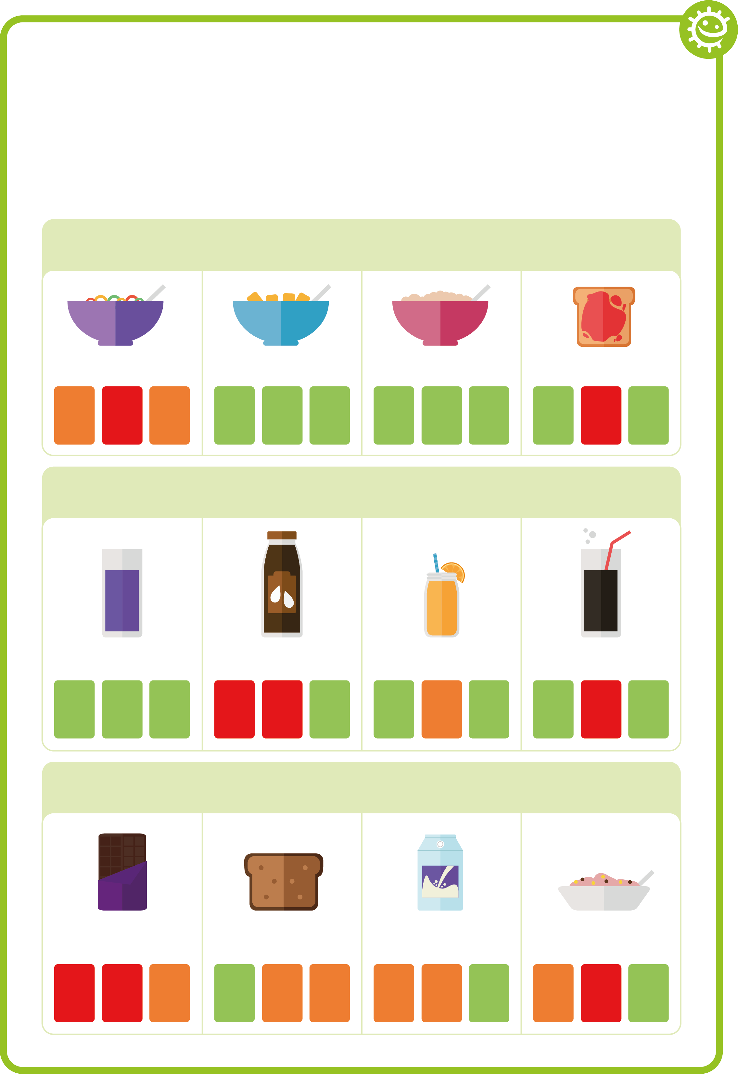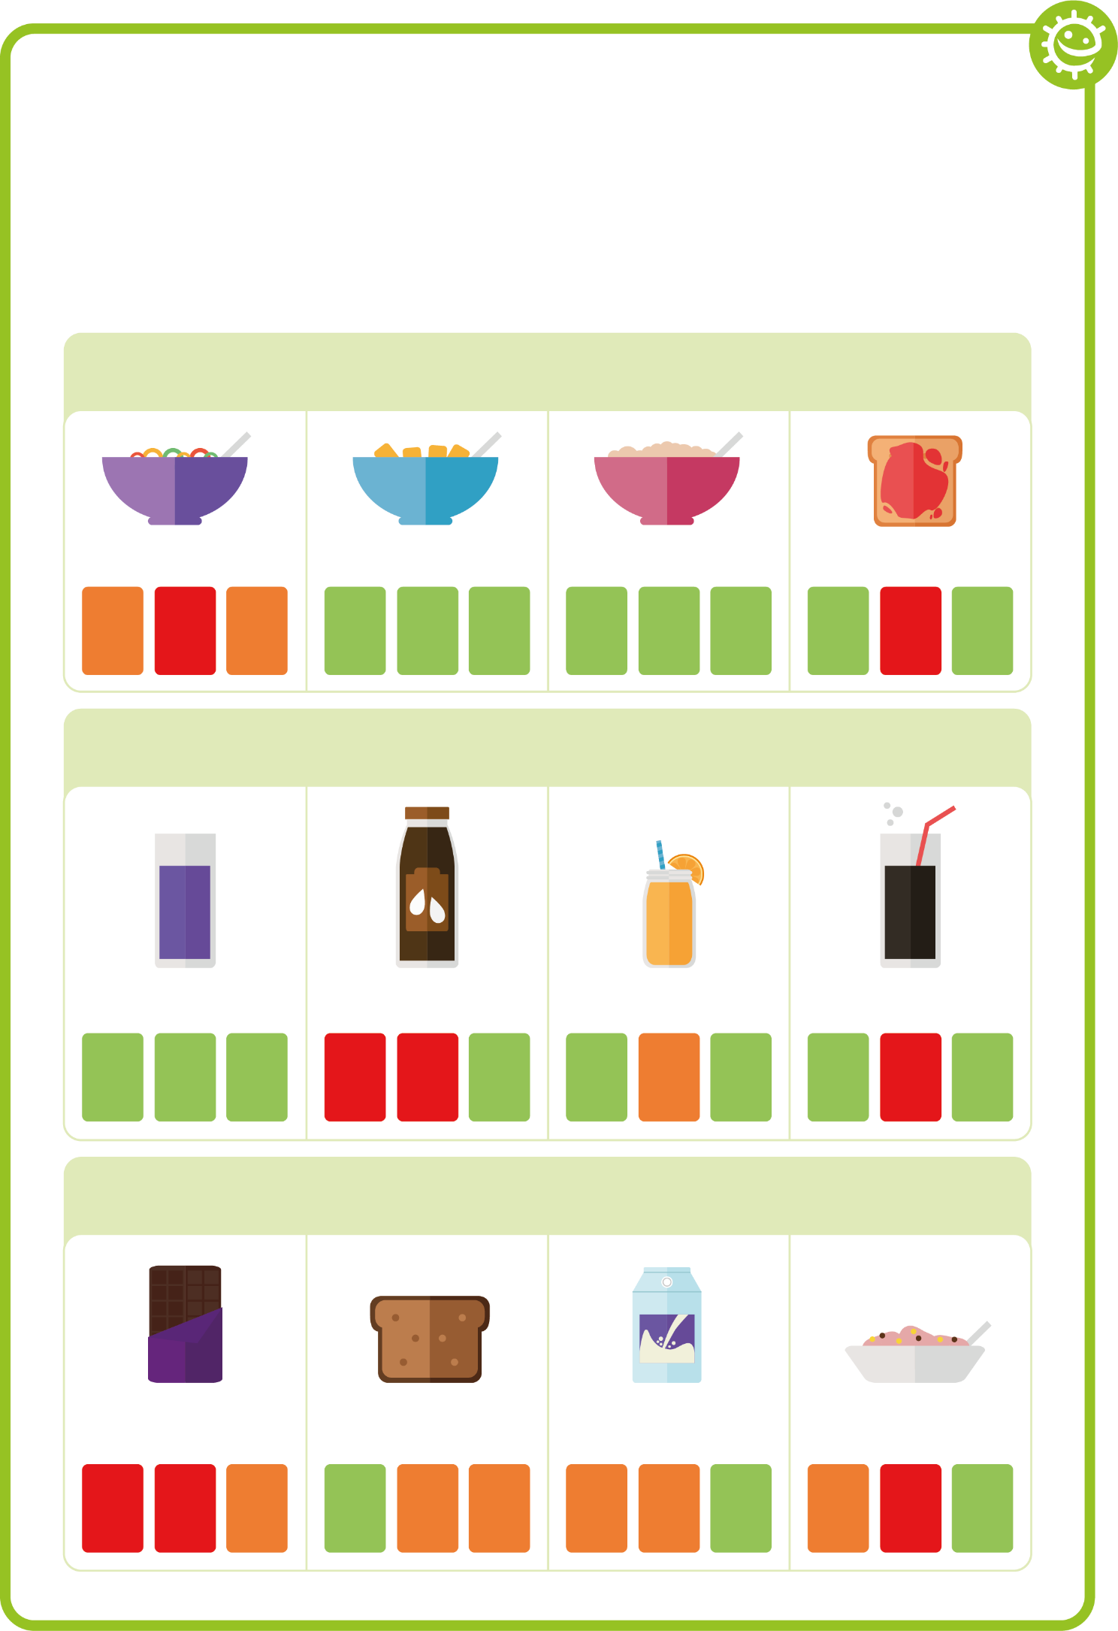

Ficha para la unidad didáctica de alimentos saludables

Desayuno
Galletas/cereales de trigo
Porridge
Tostada con mermelada
Cereales con azúcar
azúcar
grasa
salt
azúcar
grasa
sal
azúcar
grasa

sal
azúcar
grasa

sal

Bebida
Agua/bebida concentrada sin azúcar o sin azúcares añadidos
Leche con chocolate
Zumo de naranja
Cola con azúcar
azúcar
grasa
sal
Azúcar
grasa
sal
sugar
grasa
sal
azúcar
grasa
sal

Merienda
Pan de pasas
Yogur bajo en azúcar
Yogur normal
Tableta de chocolate
azúcar
grasa
sal
azúcar
grasa

sal
azúcar
grasa

sal
azúcar
grasa

sal

SH2: Higiene Bucal: Cartas Verdadero o Falso
Falso
Falso
Falso
Verdadero
Verdadero

Verdadero

SW1 – Gráfico e-Bug del proceso del cepillado de dientes saludable Bug
VIE
Me lavé los dientes por la mañana
Me lavé los dientes antes de ir a dormir
Me lavé los dientes durante dos minutos
JUE
MIE
MAR
LUN

Cuadro del cepillado de dientes saludable
Nombre

Clase

Añade un dibujo o estrella cada vez que te cepilles los dientes

SW2 – Ejercicio sobre unidad didáctica de alimentos saludables

¿Qué desayuno, bebida y merienda elegiría para mantener unos dientes sanos?
Escriba su opción
Dibuje su opción

Deayuno

Bebida

Merienda

e-Bug – Etapa clave uno – Hoja de respuestas del profesor

Unidad didáctica uno - Introducción a los microorganismos

SW1: Cartas de Sí y No
- “Microbio” es otro término para designar a los bichitos y a los gérmenes
Respuesta: Sí
- La mayoría de los microbios pueden verse a simple vista
Respuesta: No
- La mayoría de los catarros están causados por virus
Respuesta: Sí
- Los microbios siempre nos hacen enfermar
Respuesta: No
- Usamos las bacterias para fabricar yogur
Respuesta: Sí
- Cuando te enfermas a causa de un microbio, se llama infección
Respuesta: Sí
- La mayoría de los microbios no nos afectan de ninguna forma
Respuesta: Sí
- Los microbios solo están en las cosas sucias, como el aseo
Respuesta: No

SW3: Microbiomanía – Completa los espacios en blanco
- Microbios
- Virus
- Hongos
- Bacteria
- En cualquier sitio

Unidad didáctica tres - Propagación de la infección: higiene respiratoria


SW1: Superestornudo – Sopa de letras

Superestornudo – Sopa de letras
¿Puedes encontrar todas las palabras relacionadas con los estornudos a continuación? Recuerda que las palabras pueden estar en horizontal, en vertical o en diagonal (de izquierda a derecha, de arriba abajo.

G | E | R | M | S | N | Y | Y | K | O
M | C | O | L | D | J | Z | W | T | S
B | N | O | H | C | D | E | I | W | P
A | P | I | G | S | U | B | U | G | S
C | B | Z | J | C | N | C | O | K | S
T | F | L | U | P | M | O | J | A | N
E | B | V | K | A | S | D | T | T | E
R | F | C | O | U | G | H | S | B | E
I | I | W | F | R | S | V | H | B | Z
A | V | I | R | U | S | B | C | D | E

Moco, Bicho, Virus, Tos, Catarro,
Estornudo, Gripe, Bacteria, Germen

SW2: Superestornudos – Completa los espacios en blanco
- Estornuda en un pañuelo o en la parte interior del codo
- Arroja el papel a la papelera
- Abre el grifo para que corra el agua
- Échate jabón en las manos
- Frótate ambas manos
- Aclárate las manos con agua
- Cierra los grifos

Unidad didáctica cuatro - Prevención de la infección – Higiene bucal

SH2: Cuestionario higiene bucal Verdadero / Falso
- Las frutas desecadas deben comerse durante las comidas, no como merienda/snack – Verdadero: las frutas desecadas contienen gran cantidad de azúcares naturales.
- Las galletas de chocolate son una opción de merienda más saludable que el yogur o la fruta natural – Falso: las galletas contienen gran cantidad de azúcares añadidos.
- La leche baja en grasa en una bebida más saludable que las bebidas para deportistas – Verdadero: las bebidas para deportistas contienen grandes cantidades de azúcar. El agua y la leche baja en grasa son mejores opciones.
- Consumir demasiada azúcar puede causar caries – Verdadero: las bacterias de nuestros dientes consumen el azúcar que genera un ácido que disuelve nuestros dientes

